ПРОФИЛАКТИКА ХОЛЕРЫ
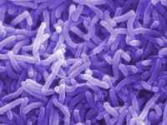
Холера – это особо опасная кишечная инфекция, вызываемая энтеропатогенной бактерией Vibrio cholerae, протекающая с развитием тяжелого гастроэнтерита и выраженным обезвоживанием.
Холера остается глобальной угрозой для общественного здравоохранения и одним из основных показателей отсутствия социального развития. По оценкам исследователей, во всем мире ежегодно происходит от 1,3 до 4,0 миллионов случаев заболевания холерой и 1-1,5 тыс. случаев заболевания заканчивается смертельно.
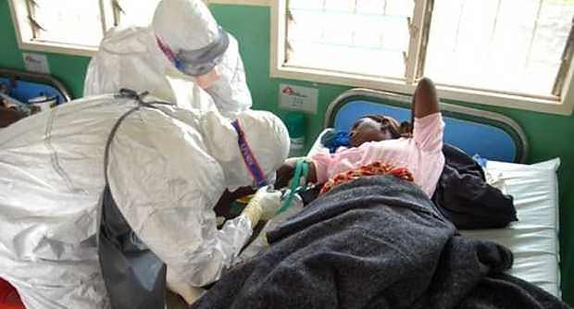
Случаи заболеваний холерой регистрируются ежегодно в странах Азии и Юго- Восточной Азии: в Индии, Иране, Китае, Малайзии, Вьетнаме, Сингапуре, Доминиканской Республике и Филиппинах. В странах Европы, США, Австралии и Океании регистрируются завозные случаи холеры. В Африке больные холерой регистрируются ежегодно в Бенине, Бурунди, Гане, Демократической республике Конго, Камеруне, Либерии, Малави, Мозамбике, Нигере, Нигерии, Танзании. Того, Уганде.
В некоторых случаях при холере вообще не отмечают никаких симптомов заболевания, а около 90% пациентов все же ощущают легкий или умеренно выраженный дискомфорт.
К основным симптомам относятся: внезапный и частый жидкий стул (диарея), напоминающий рисовый отвар; постоянная рвота; мучительная жажда; мышечные боли и судороги в ногах; заострившиеся черты лица; сухость кожи.
Передаётся холера при: питье сырой воды, употреблении в пищу продуктов, зараженных бактериями, контакте с больным холерой.
Соблюдая основные меры предосторожности, лица, совершающие поездки за границу, также могут защитить себя от холеры соблдюдая несколько простых правил гигиены и безопасного приготовления пищи:

- Главное внимание стоит уделять пищевым продуктам и воде, включая лёд, и при этом соблюдать простое правило: если продукт нельзя вскипятить, сварить/пожарить и очистить (от кожицы, корки и т.д), то его нельзя употреблять в пищу.

- Пейте только кипячёную или бутилированную воду. Такие напитки, как горячий чай или кофе, газированная вода, фруктовые соки в бутылках или тетрапакетах, обычно безопасны для питья.
- Не употребляйте лёд, если вы не уверены, что он сделан из безопасной воды.
- Употребляйте в пищу горячие продукты, прошедшие тщательную тепловую обработку.
- Всегда мойте руки с мылом чистой водой.
- Не употребляйте в пищу сырые морепродукты и другие продукты в сыром виде. Исключение составляют фрукты и овощи, которые вы должны очистить.
- Прежде чем пить непастеризованное молоко, прокипятите его.
- Мороженое из непроверенных источников может быть заражённым и привести к заболеванию. В случае сомнений, не ешьте его.
- Убедитесь в том, что пищевые продукты, купленные у уличных торговцев, проходят тщательную тепловую обработку в вашем присутствии и не содержат каких – либо составных частей, не прошедших такую обработку.

ГУ «Дубровенский районный центр гигиены и эпидемиологии».

